Отчет по лабораторной работе №7

Лабораторная работа № 7. Элементы криптографии. Однократное гаммирование

Ндри Ив Алла Ролан

2023 Sep 14th

Содержание

# 1 Цель работы

Освоить на практике применение режима однократного гаммирования

## 1.1 Результат выполнения лабораторной работы

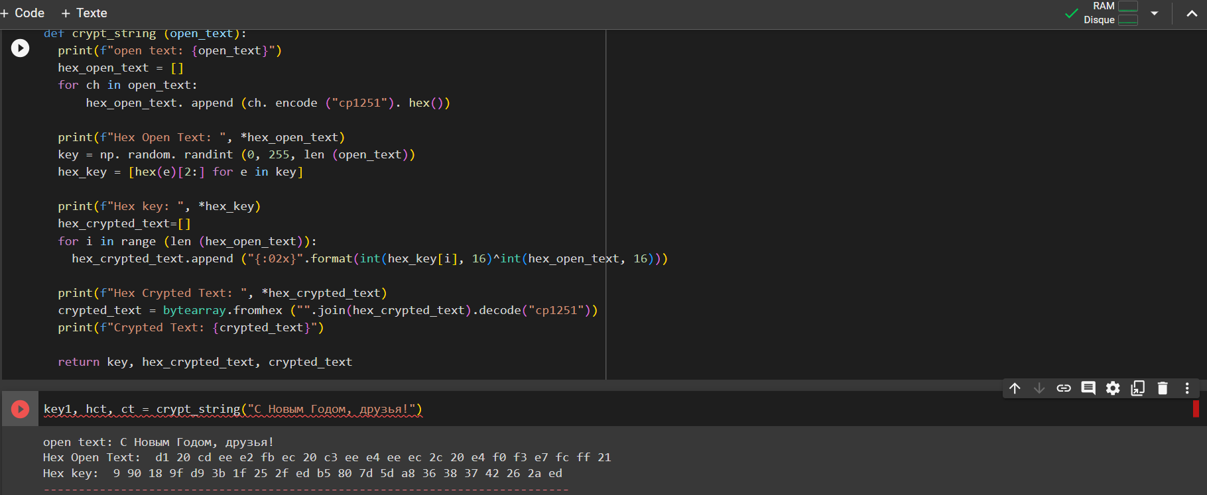

1

## 1.2 Вывод

в данной работе мы освоили практическое применение одиночного гамма-режима